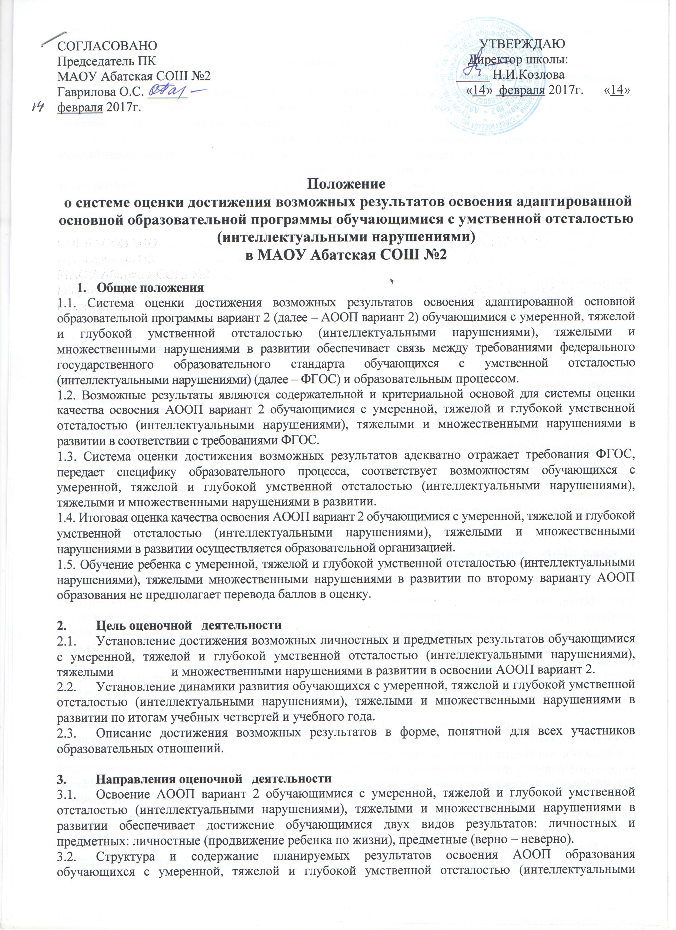

нарушениями), тяжелыми и множественными нарушениями в развитии, адекватно отражают требования ФГОС, передают специфику образовательного процесса (в частности, специфику целей изучения отдельных учебных предметов), соответствуют возможностям обучающихся.

* 1. Личностные результаты освоения АООП вариант 2 обучающихся с умеренной, тяжелой и глубокой умственной отсталостью (интеллектуальными нарушениями), тяжелыми и множественными нарушениями в развитии включают индивидуально-личностные качества, жизненные компетенции и ценностные установки обучающихся.

1. Предметные результаты включают освоенные обучающимися знания и умения, специфичные для каждой образовательной области, готовность к их применению.
2. Предметные результаты не являются основным критерием при принятии решения о переводе обучающегося в следующий класс.

**4. Концептуальные основы оценочной деятельности**

1. Закономерные затруднения в освоении обучающимися с умеренной, тяжелой и глубокой умственной отсталостью (интеллектуальными нарушениями), тяжелыми и множественными нарушениями в развитии отдельных предметов не рассматривается как показатель неуспешности их обучения и развития в целом.
2. Оценка производится с учетом актуального психического и соматического состояния обучающегося.
3. Формы выявления возможной результативности обучения должны быть вариативными для различных детей, разрабатываются индивидуально с учетом индивидуальных образовательных потребностей обучающихся.
4. В процессе выполнения заданий обучающимся оказывается необходимая помощь (выполнение по образцу, по подражанию, после частичного выполнения взрослым, совместно со взрослым).
5. Оценка результативности достижений происходит в присутствии родителей (законных представителей).
6. Выявление представлений, умений и навыков, обучающихся с умеренной, тяжелой и глубокой умственной отсталостью (интеллектуальными нарушениями), тяжелыми и множественными нарушениями в развитии в каждой образовательной области создает основу для дальнейшей корректировки специальной индивидуальной программы развития (далее СИПР), конкретизации плана коррекционно-развивающей работы.
7. Оценка отражает степень самостоятельности обучающегося при выполнении действий, операций, направленных на решение жизненных задач, сформулированных в СИПР.

**5. Функции системы оценки достижения планируемых результатов**

1. Закрепляет основные направления оценочной деятельности, описание объекта оценки, критерии, процедуры и состав инструментария оценивания, формы предоставления результатов.
2. Ориентирует образовательный процесс на развитие личности обучающихся, достижение планируемых результатов освоения содержания учебных предметов и формирование базовых учебных действий.
3. Способствует оцениванию достижения планируемых результатов освоения содержания учебных предметов и жизненных компетенций, включенных в специальную индивидуальную образовательную программу.
4. Обеспечивает интегративный подход к оценке результатов освоения АООП обучающихся с умеренной, тяжелой и глубокой умственной отсталостью (интеллектуальными нарушениями), тяжелыми и множественными нарушениями в развитии, позволяющий оценивать в единстве предметные и личностные результаты образования.

5.5. Позволяет осуществлять оценку динамики развития жизненных компетенций и учебных достижений, обучающихся с умеренной, тяжелой и глубокой умственной отсталостью (интеллектуальными нарушениями), тяжелыми и множественными нарушениями в развитии.

**6. Описание объекта оценки**

1. ФГОС устанавливает требования к результатам обучающихся с умеренной, тяжелой и глубокой умственной отсталостью (интеллектуальными нарушениями), тяжелыми и множественными нарушениями в развитии, освоивших АООП вариант 2, соразмерно индивидуальным возможностям и специфическим образовательным потребностям, отраженным в специальной индивидуальной образовательной программе.
2. Личностные результаты включают сформированность мотивации к обучению и познанию, социальные компетенции и личностные качества.
3. Возможные личностные результаты освоения АООП вариант 2 обучающихся с умеренной, тяжелой и глубокой умственной отсталостью (интеллектуальными нарушениями), тяжелыми и множественными нарушениями в развитии, заносятся в СИПР, включают овладение обучающимися социальными компетенциями, необходимых для решения практико-ориентированных задач и обеспечивающих становление социальных отношений, обучающихся в различных средах.
4. Возможные личностные результаты определяются согласно особым образовательным потребностям каждого ребенка с умеренной, тяжелой и глубокой умственной отсталостью (интеллектуальными нарушениями), тяжелыми и множественными нарушениями в развитии на основе классификатора жизненных компетенций.
5. Предметные результаты включают освоенный обучающимися в ходе изучения учебного предмета опыт специфической для данной предметной области деятельности по получению новых знаний и степень самостоятельности в его применении в практической деятельности.
6. Возможные предметные результаты заносятся в СИПР с учетом индивидуальных возможностей и специфических образовательных потребностей обучающихся, а также специфики содержания предметных областей.
7. Предметом итоговой оценки освоения АООП вариант 2 обучающимися с умеренной, тяжелой и глубокой умственной отсталостью (интеллектуальными нарушениями), тяжелыми и множественными нарушениями в развитии является достижение возможных результатов освоения образовательной программы обучающихся. Система оценки результатов включает целостную характеристику выполнения обучающимися СИПР, отражающую взаимодействие следующих компонентов образования:

* что обучающийся должен знать и уметь на данной ступени обучения;
* что из полученных знаний он может и должен применять на практике;
* насколько активно, адекватно и самостоятельно он их применяет.

**7. Процедура оценки достижения возможных личностных результатов** **освоения АООП вариант 2 обучающимися с умеренной, тяжелой и** **глубокой умственной отсталостью (интеллектуальными нарушениями),** **тяжелыми и множественными нарушениями в развитии**

1. Для оценки результатов развития жизненной компетенции используется метод экспертной группы. В ее состав входит родитель (законный представитель) ребенка, учитель, воспитатель, педагог-психолог и учитель-логопед.
2. Задачей экспертной группы является выработка согласованной оценки достижений ребенка в сфере жизненной компетенции.
3. Основой оценки служит анализ поведения ребенка и динамики его развития в повседневной жизни.
4. Критериальным аппаратом служит индивидуальный перечень возможных результатов личностного развития.
5. В случае затруднений оценки сформированности действий, представлений в связи с отсутствием видимых изменений, обусловленной тяжестью имеющихся у ребенка нарушений, следует оценивать его эмоциональное состояние, другие возможные личностные результаты.
6. Оценка достижений производится путем фиксации фактической способности к выполнению действия или операции, обозначенной в качестве возможного результата личностного развития по следующей шкале:

0 – действие выполняется взрослым (ребенок только позволяет что-либо сделать, действие не выполняет).

1 – действие выполняет совместно с педагогом с частичной физической помощью.

1. – выполняет совместно с педагогом с частичной помощью взрослого.
2. – выполняет самостоятельно по подражанию, показу, образцу.

4 – выполняет самостоятельно по словесной инструкции (вербальной или невербальной).

5 – выполняет действие самостоятельно.

*Сформированность представлений:*

1. – не выявить наличие представлений.
2. – представления не сформированы.
3. – представления на уровне прямой подсказке.

3– представление на уровне использования косвенной подсказки (изображения).

4 – представление на уровне использования с помощью взрослого.

5 – представление сформировано, самостоятельное использование.

1. Оценка достижений личностных результатов производится 1 раз в полугодие.
2. На основании сравнения показателей текущей и предыдущей оценки экспертная группа делает вывод о динамике развития жизненной компетенции обучающегося с умеренной, тяжелой и глубокой умственной отсталостью (интеллектуальными нарушениями), тяжелыми и множественными нарушениями в развитии за год по каждому показателю по следующей шкале:
3. – отсутствие динамики или регресс.
4. – динамика в освоении минимум одной операции, действия.
5. – минимальная динамика.
6. – средняя динамика.
7. – выраженная динамика.
8. – полное освоение действия.
9. Аналогичная оценка динамики производится ежегодно в мае относительно текущей оценки и данных входящей оценки личностного развития (октябрь 1 класса).
10. Оценка достижений и оценка динамики оформляется классным руководителем в форме характеристики личностного развития ребенка один раз в полугодие и заносится в СИПР.

**8. Процедура оценки достижения возможных предметных** **результатов освоения АООП вариант 2 обучающимися с умеренной,** **тяжелой и глубокой умственной отсталостью (интеллектуальными** **нарушениями), тяжелыми и множественными нарушениями в развитии**

1. Для оценки достижения возможных предметных результатов освоения АООП вариант 2 обучающимися с умеренной, тяжелой и глубокой умственной отсталостью (интеллектуальными нарушениями), тяжелыми и множественными нарушениями в развитии, используется технология тестовых заданий по каждому учебному предмету.
2. Задания разрабатываются дифференцированно с учетом особых образовательных потребностей обучающихся. Вариативность заданий заключается в варьировании сложности и объема стимульного материала, способа предъявления, объема помощи при выполнении задания.
3. Основой оценки служит анализ качества выполнения тестовых заданий.
4. Оценка достижения возможных предметных результатов освоения АООП вариант 2 производится учителем и учителем-логопедом.

8.5. Оценка достижений предметных результатов по практической составляющей производится путем фиксации фактической способности к выполнению учебного действия, обозначенного в качестве возможного предметного результата по следующей шкале:

1. – не выполняет, помощь не принимает.
2. – выполняет совместно с педагогом при значительной тактильной помощи.
3. – выполняет совместно с педагогом с незначительной тактильной помощью или после частичного выполнения педагогом.
4. – выполняет самостоятельно по подражанию, показу, образцу.
5. – выполняет самостоятельно по словесной пооперациональной инструкции.
6. – выполняет самостоятельно по вербальному заданию.
7. Оценка достижений предметных результатов производится 1 раз в четверть.
8. На основании сравнения показателей за четверть текущей и предыдущей оценки учитель делает вывод о динамике усвоения АООП вариант 2 обучающимися с умеренной, тяжелой и глубокой умственной отсталостью (интеллектуальными нарушениями), тяжелыми и множественными нарушениями в развитии каждым обучающимся по каждому показателю по следующей шкале:
9. – отсутствие динамики или регресс.
10. – динамика в освоении минимум одной операции, действия.
11. – минимальная динамика.
12. – средняя динамика.
13. – выраженная динамика.
14. – полное освоение действия.
15. Аналогичная оценка динамики производится ежегодно в мае относительно текущей оценки и данных входящей оценки личностного развития (октябрь 1 класса).
16. Отметка выставляется по двухуровневому принципу: «усвоено», «не усвоено». Отметке «усвоено» соответствует шкальная оценка от 1 до 5. Отметке «не усвоено» соответствует шкальная оценка 0.
17. При оценке достижения возможных предметных результатов освоения АООП выставляется двухуровневая отметка.
18. Оценка достижений возможных предметных результатов переводится в отметку, которая проставляется в классный журнал по каждому учебному предмету.

8.12. Предметом итоговой оценки освоения обучающимися АООП вариант 2 обучающимися с умеренной, тяжелой и глубокой умственной отсталостью (интеллектуальными нарушениями), тяжелыми и множественными нарушениями должно быть освоение результатов освоения СИПР последнего года обучения и развития жизненной компетенции обучающегося.

8.13. При оценке результативности обучения обучающихся важно учитывать затруднения в освоении отдельных предметов или курсов, и даже образовательных областей, которые не должны рассматриваться как показатель неуспешности их обучения и развития в целом.

8.14. Итоговая аттестация осуществляется в течение двух недель учебного года путем наблюдения за выполнением обучающимися специально подобранных заданий, позволяющих выявить результаты обучения.